迪庆州市场监督管理局

简 报

**第29期**

**(总第173期)**

迪庆州市场监督管理局 二0二0年五月十九日

为迪庆州2020年“两会”期间餐饮食品安全保驾护航

迪庆州十三届人大五次会议、政协迪庆州第十二届委员会第五次会议顺利闭幕。

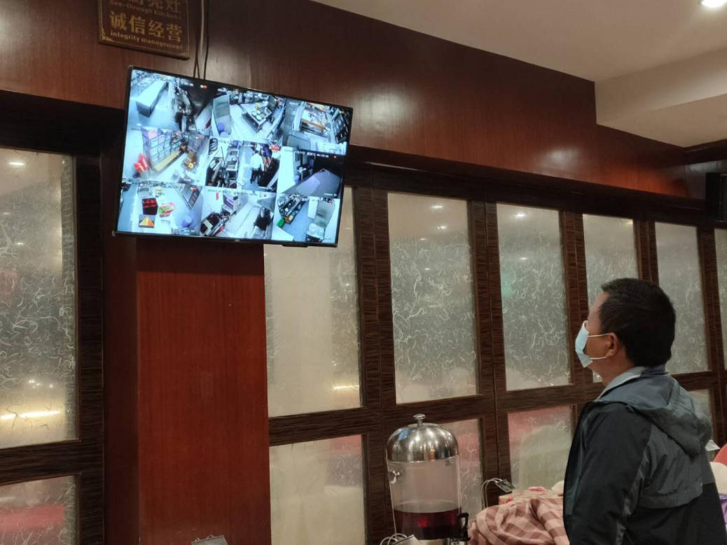会议召开前期，迪庆州市场监督管理局副局长和世荣带队提前深入餐饮服务单位，对接待单位原料采购索证索票、餐用具消毒、工作人员健康证明、库房、厨房“三防”设施等情况进行检查，并对餐饮服务单位的接待能力进行评估。

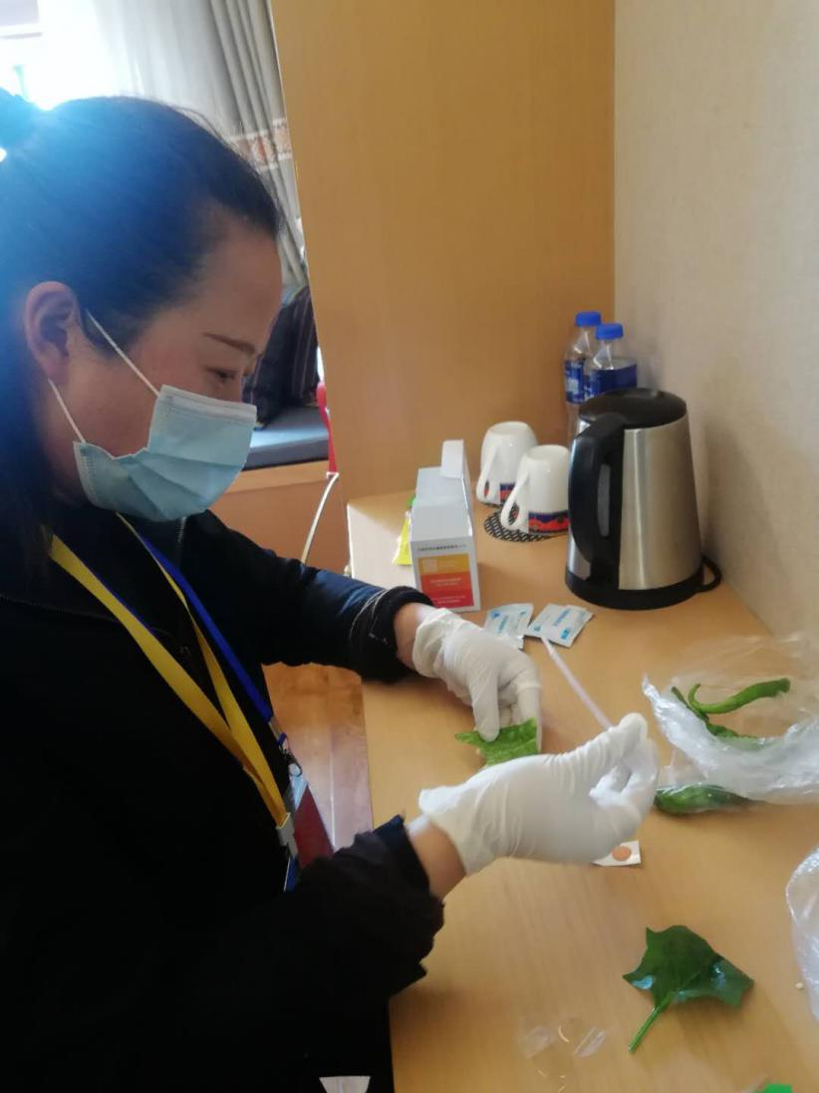会议召开期间，迪庆州市场监督管理局与两家餐饮服务单位签订了《重大活动餐饮服务食品安全承诺书》，并派执法人员24小时驻守，自餐厅及厨房工作人员开始工作起进行全程监督，借助餐饮“明厨亮灶”工作平台，实时监控早、午、晚餐制作中厨房内部动态，全程掌握食品安全动向。

会议期间共出动执法人员24人次，对21份样品进行检测，切实保障与会人员餐饮食品安全。